附件2
天津市2023年住院医师结业考核
操作手册

操作步骤：登录---完善补充个人信息--报名--审核--打印准考证--考试--成绩查询

（一）系统登录
操作流程：
- 使用电脑在浏览器中输入登录地址：https://tj.mvwchina.com/
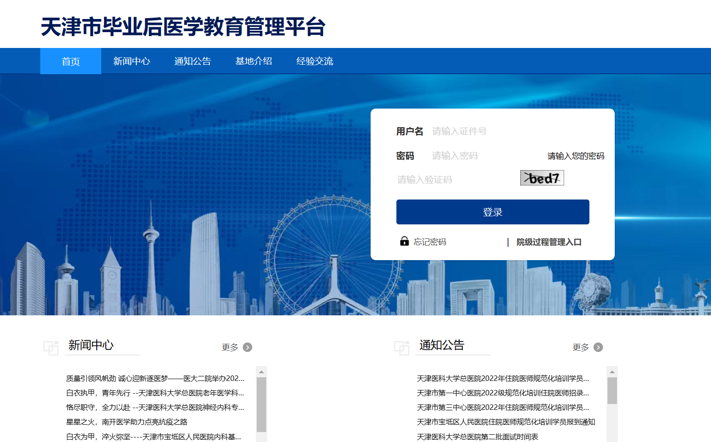
- 输入账号密码，登录系统，初始密码为000000
注意事项：
（1）建议使用谷歌浏览器或360浏览器极速版，登录天津市毕业后医学教育管理平台。
（2）用户名为身份证号,身份证号为唯一登录账号，请妥善保管个人信息。
（3）重置密码需8-16位，需同时包含字母、数字、特殊字符。

（二）完善个人信息
操作流程：
- 住院医师登录后，点击系统上方的个人信息模块，进入到个人信息完善页面，进行信息完善。
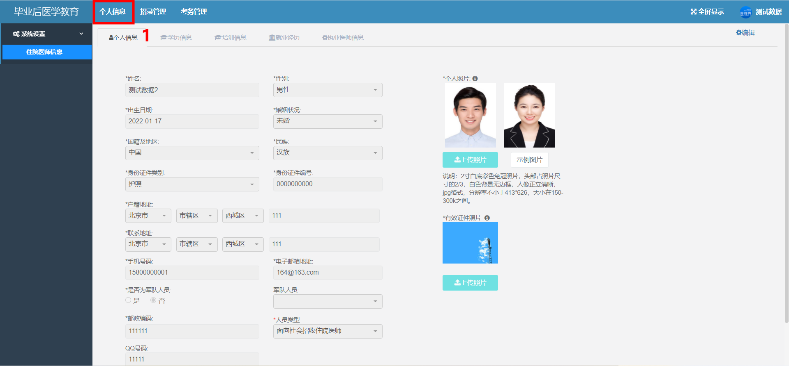
- 信息完善包括个人信息、学历信息、培训信息、就业经历、执业医师信息及上传个人相关证件照片（*个人照片、身份证正反面为必填项）。
完善信息时需先点击编辑按钮，完善后在此点击保存按钮。
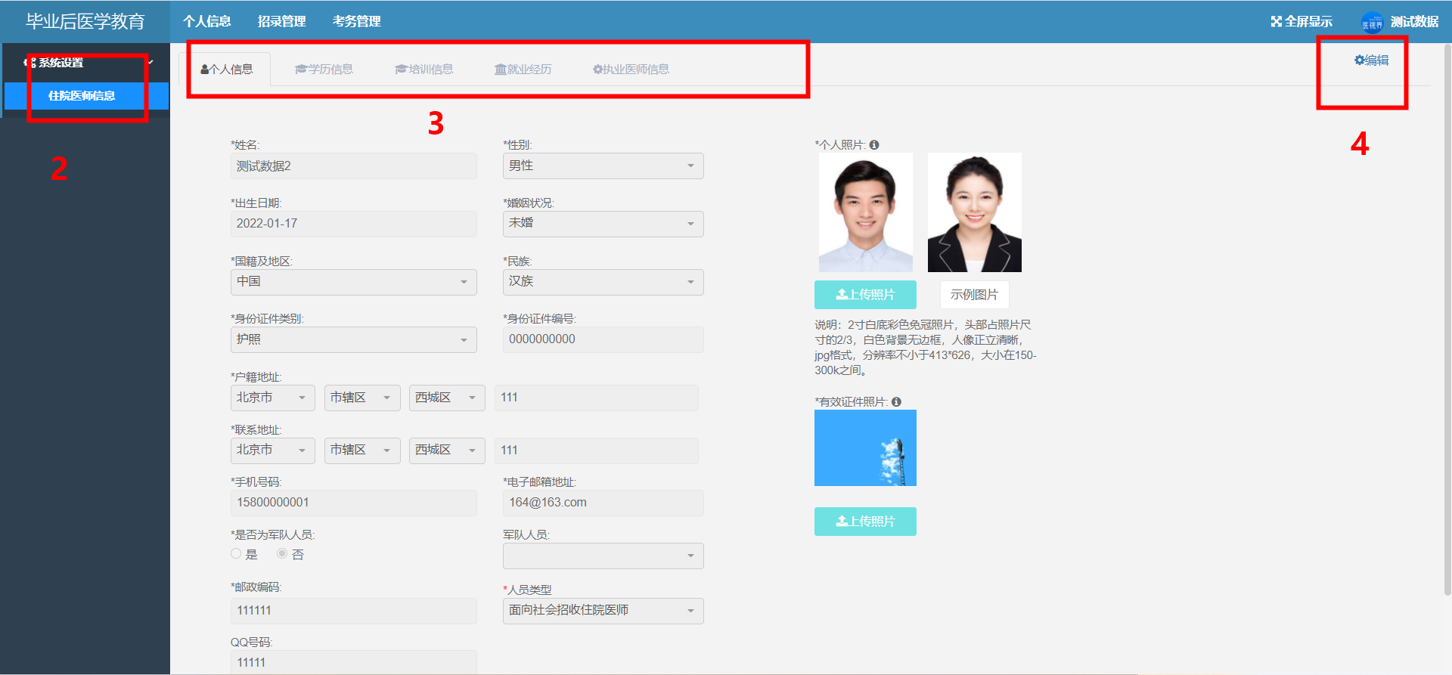
- 学历信息完善时，如遇到毕业院校不存在的情况，在毕业院校下拉框内选择其他院校，然后再后面的其他院校输入框内填写真实的毕业院校即可，毕业专业同上。
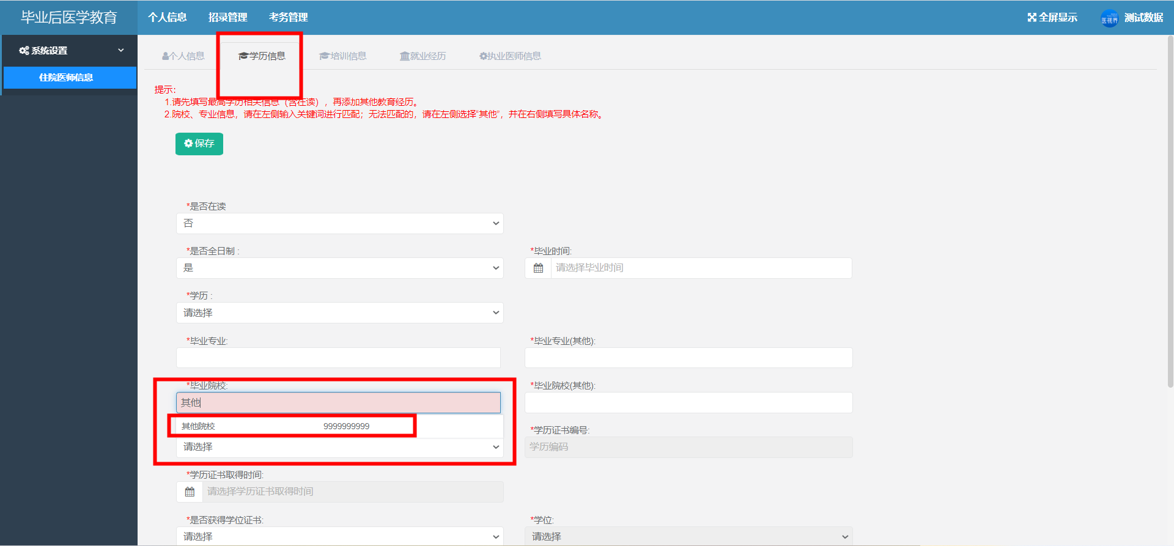
- 个人信息内的培训信息中，培训基地选择审核报名信息的基地名称。
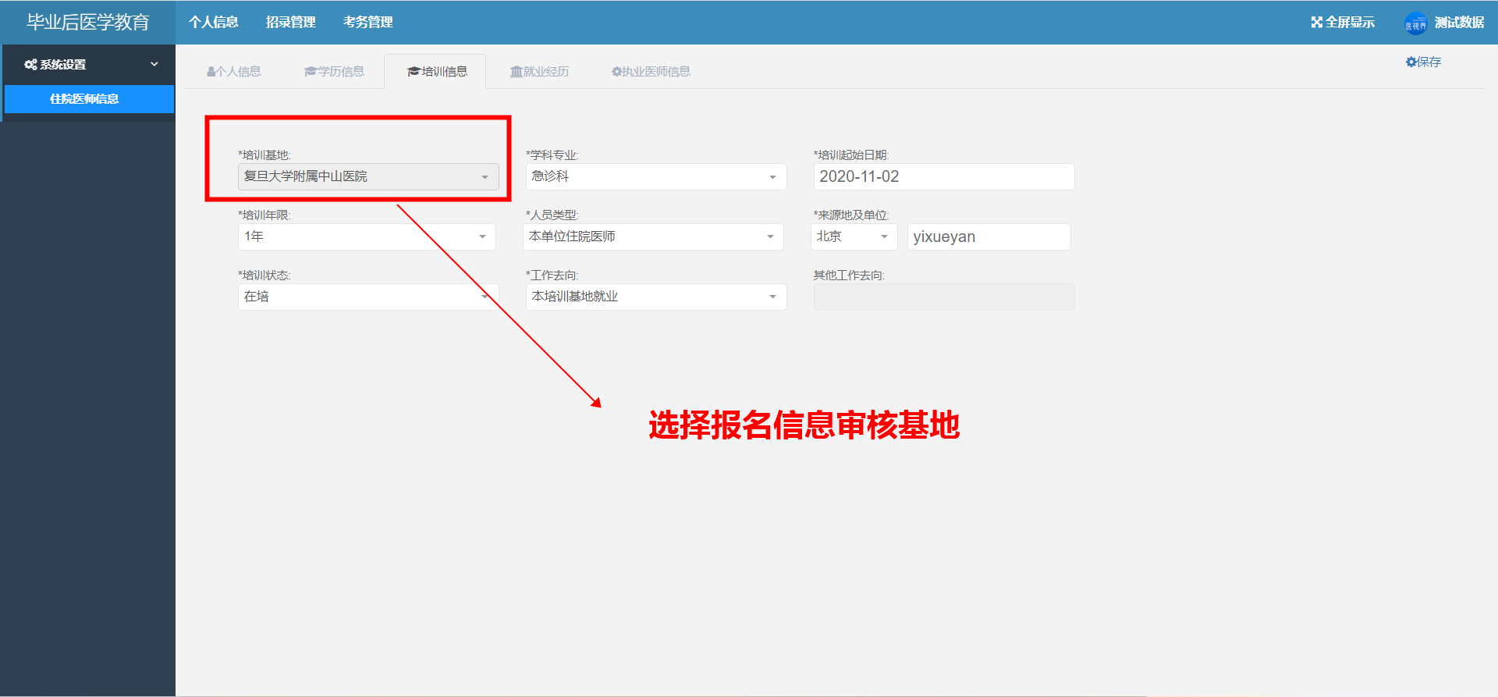
- 人员类型为外单位的住院医师，无论是委培还是对口支援，都需要填写来源地与单位，其余人员类型无需填写来源地和单位。
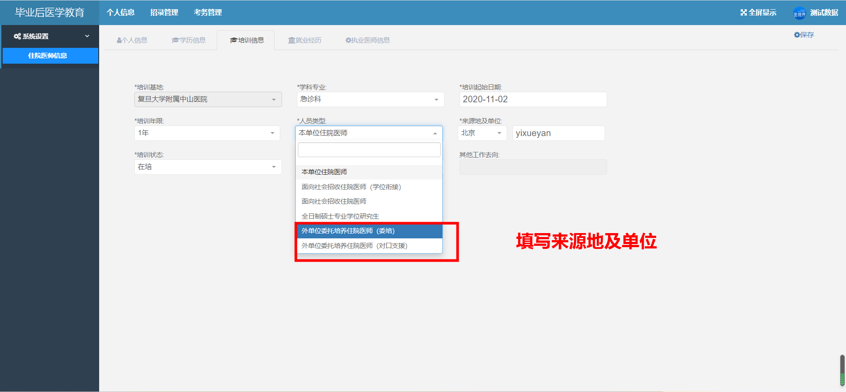
- 就业经历为选填项，如无单位可以不填写。
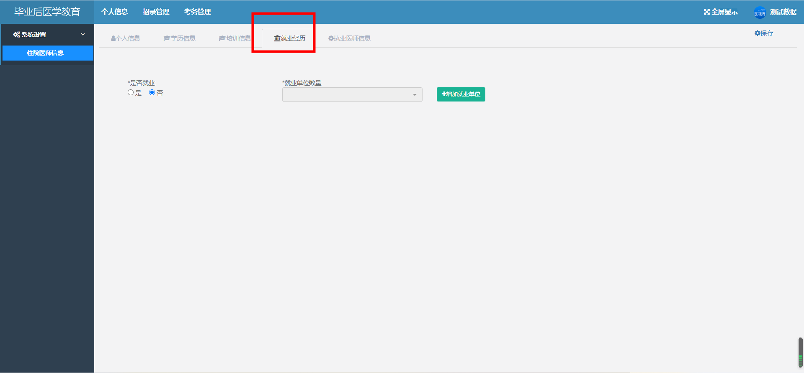
- 执业医师信息为必填项，填写执业医师证书编号后需上传证书照片等材料。（如已获取执业资格证书，则成绩单无需上传）
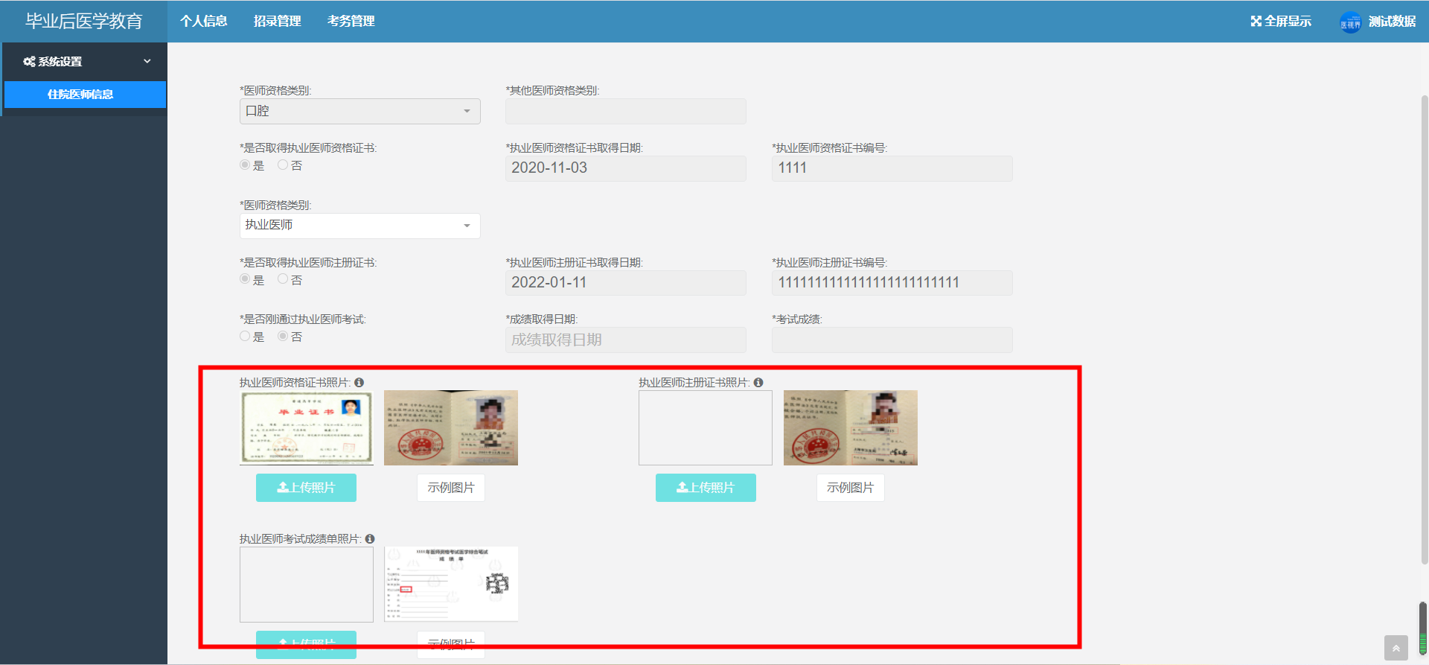
- 请注意：个人证件照、身份证正反面照片、毕业证书等照片格式严格按照要求上传，填报过程中请拍摄原件或扫描原件进行上传(复印件或者的不清晰照片将会审核不通过)。
另外，重要提示：军队考生的报考照片，请勿穿军队
制服拍摄。
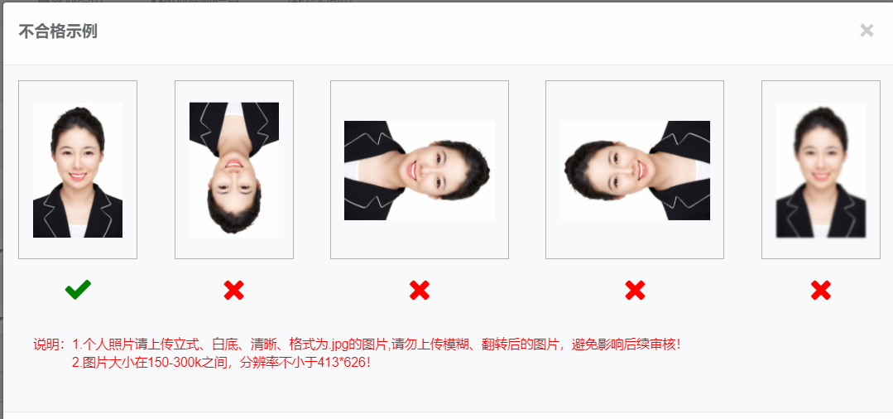

（三）考试报名
操作流程：
- 登录系统后点击考务管理模块下的考试信息，进入到考试信息页面。
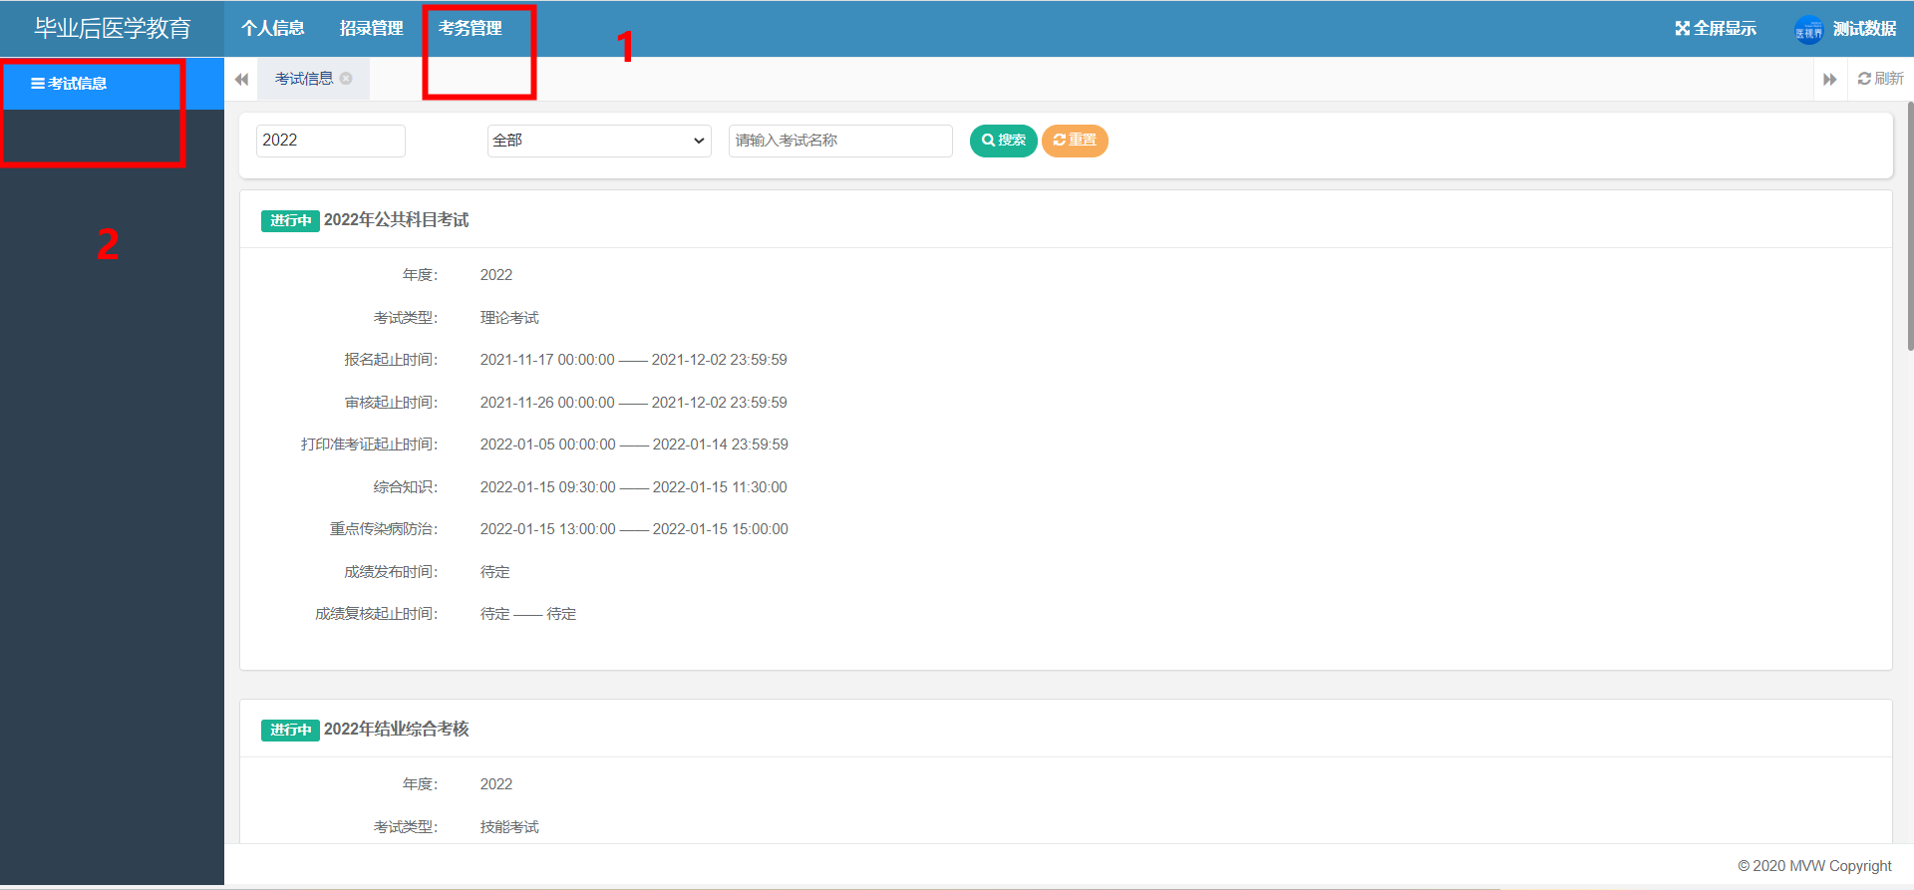
- 选择相应的考试信息，点击右上方的考试报名，进入到报名页面。
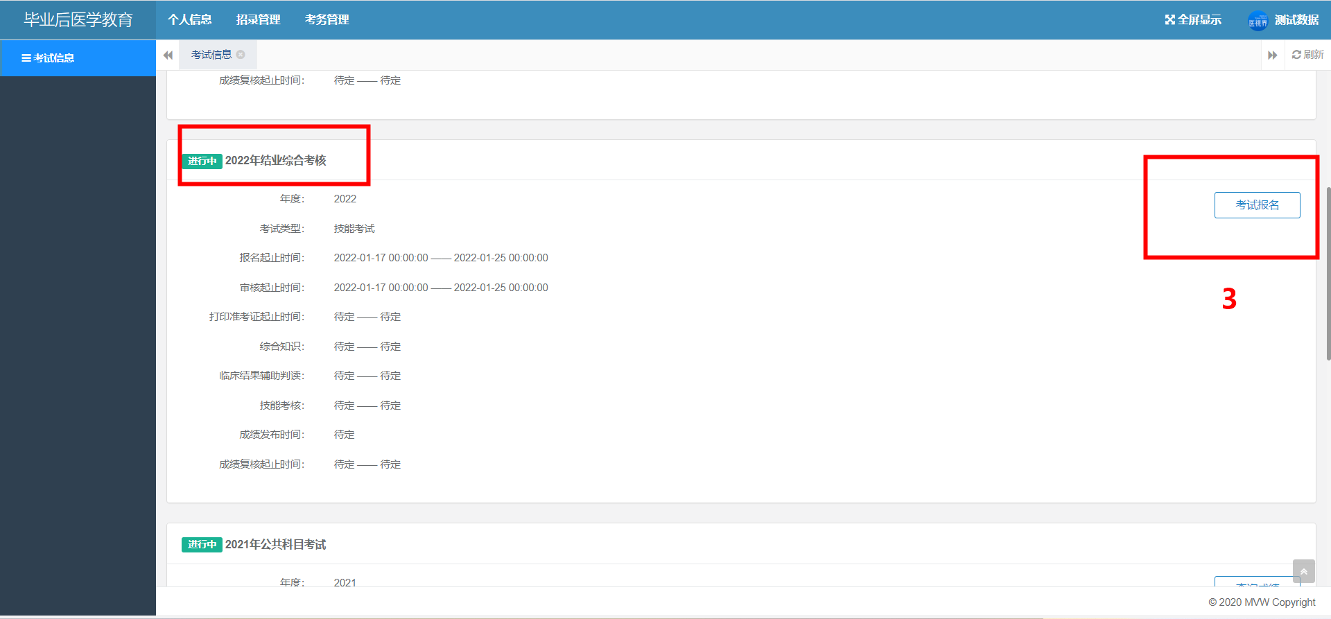
请注意：本次考试包含住院医师、中医住院医师结业考试，请认真核对报名考试名称，切勿报错。
- 依据个人情况填写考试信息，填写后点击提交按钮，即可报名成功，等待院校或基地审核即可（首次报名需要全部填报）。
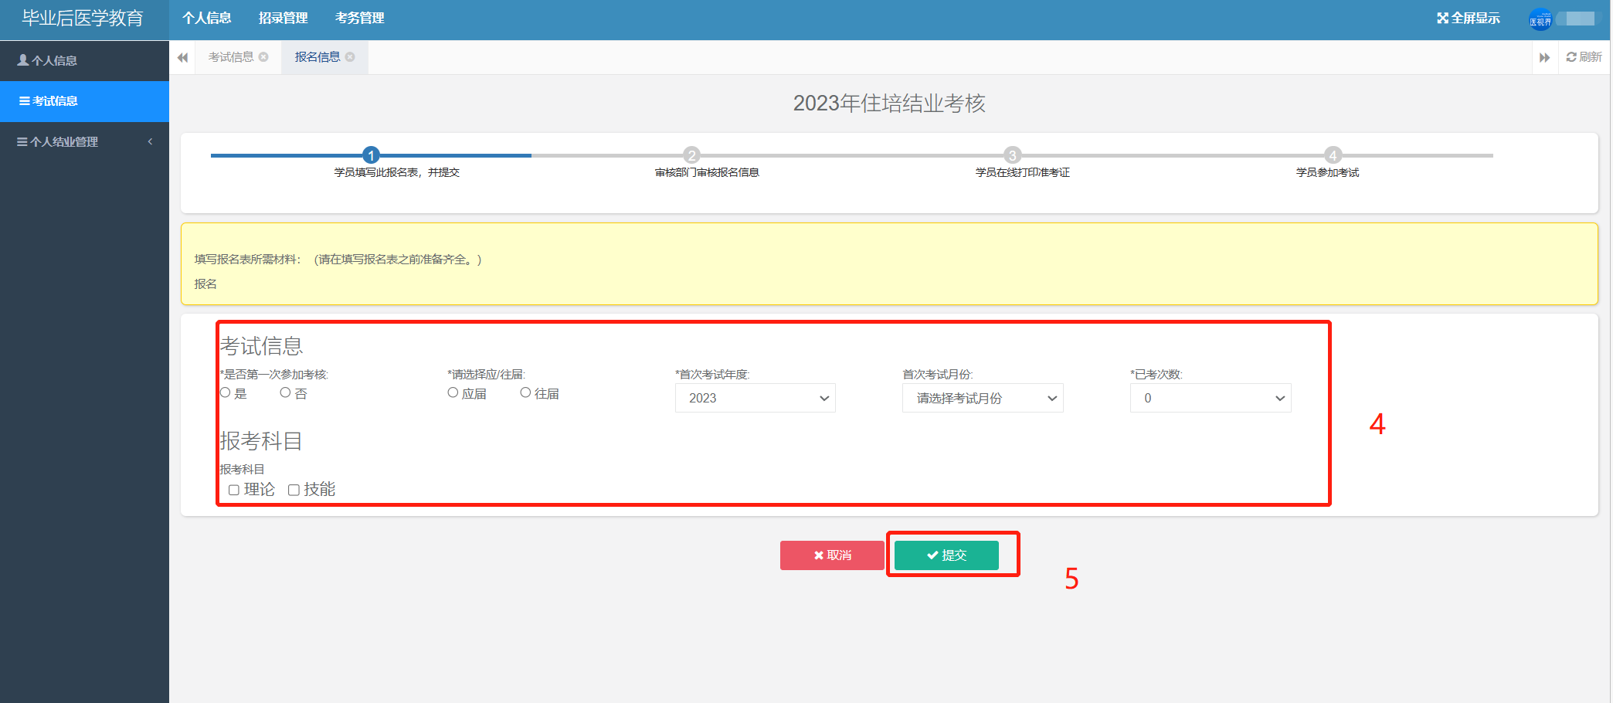
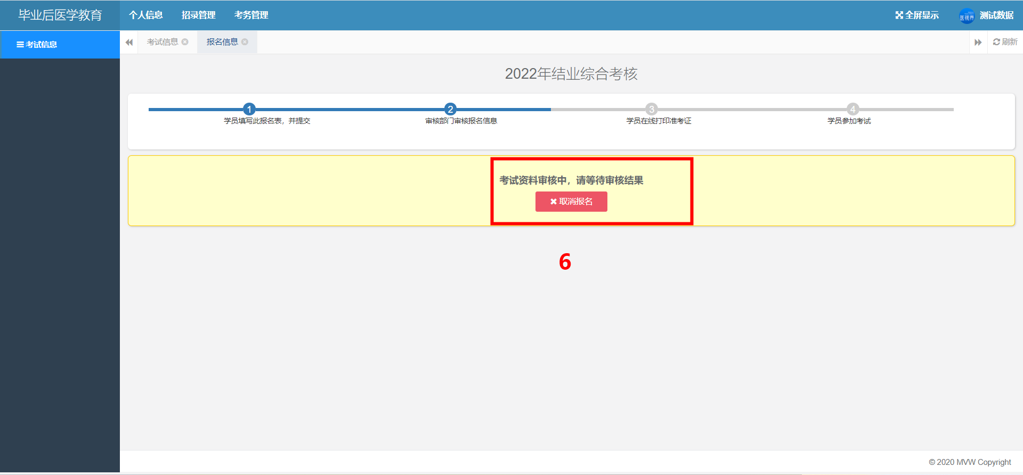
- 补考的学员，考试次数需填写已参加考试次数，并且首考时间需填写第一次考试时间，精确到年月（2021.5/2021.11/2022.7三个时间）。
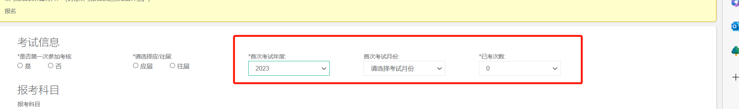
- 提醒：报名信息页面为固定页面，不会定时刷新，提交报名后需要关闭页面重新点击考试信息进入，查看报名是否成功。
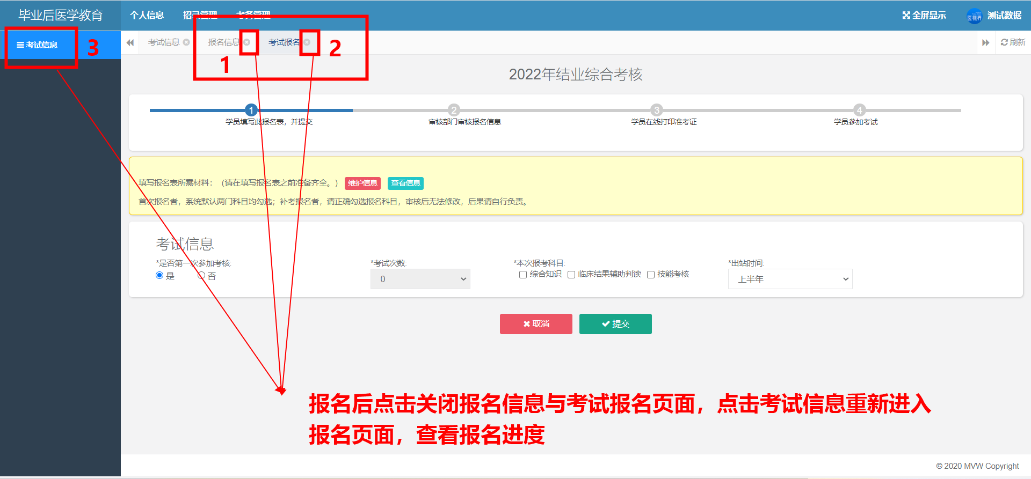
- 请及时关注审核信息，避免审核退回后无法及时修改提交。

（四）取消报名
操作流程：
- 报名成功后，点击取消按钮，即可取消本次报名（请仔细阅读报名时间，报名时间结束后，请勿点击取消报名，否则将无法重新报名）。
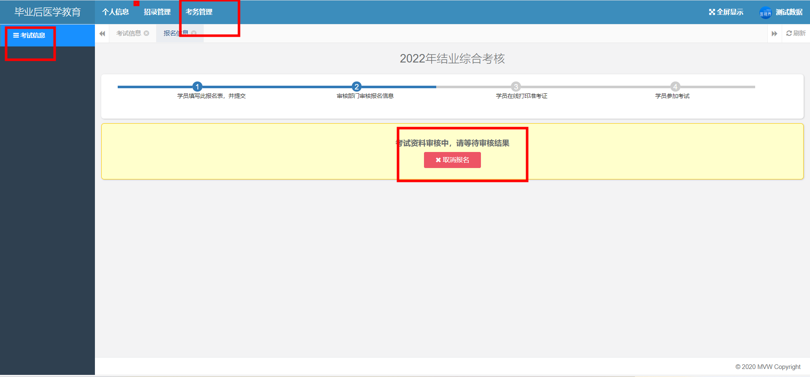

（五）审核退回后重新报名
报名信息经培训基地审核，如果培训基地审核退回，住院医师需要依据基地退回原因修改个人信息，修改后重新报名。
操作流程：
- 查看培训基地审核退回原因。
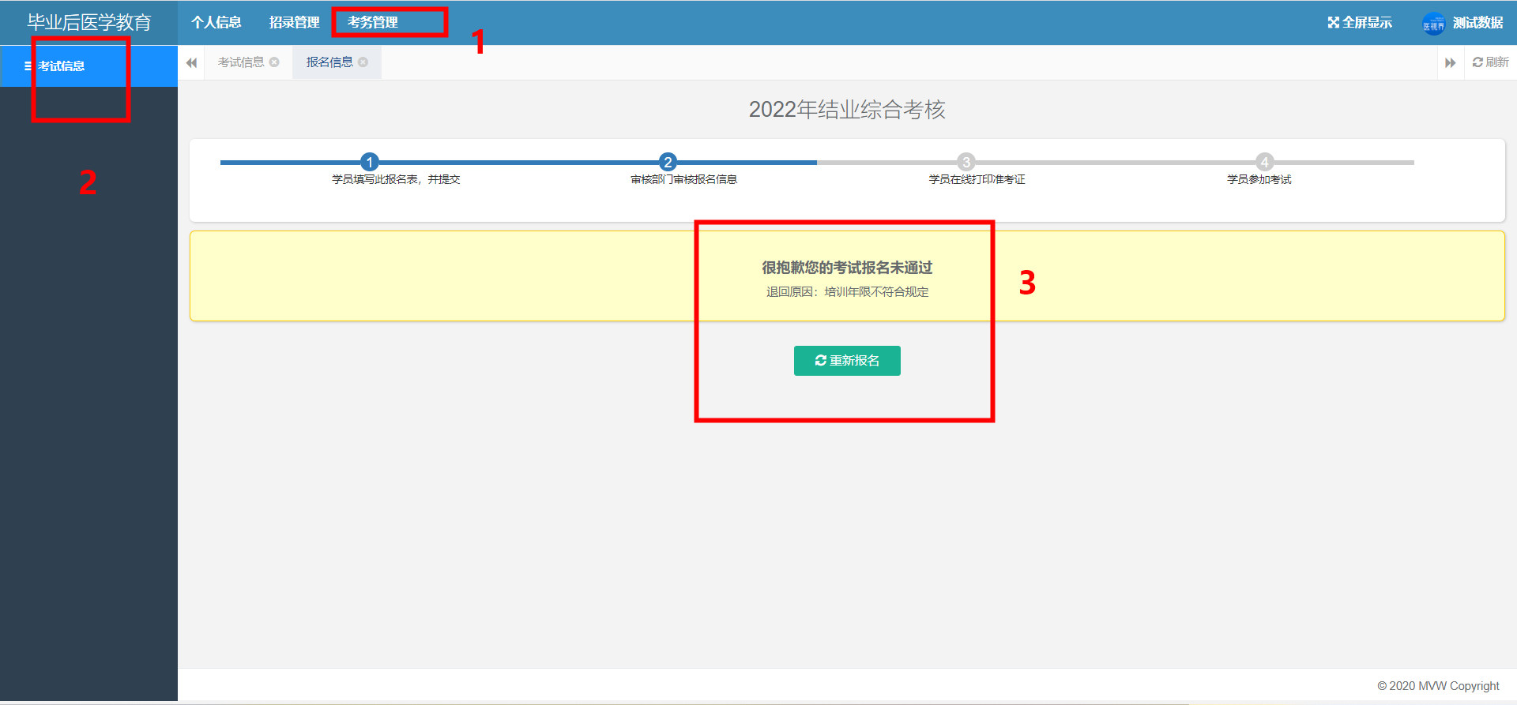
- 依据基地审核要求修改个人信息。
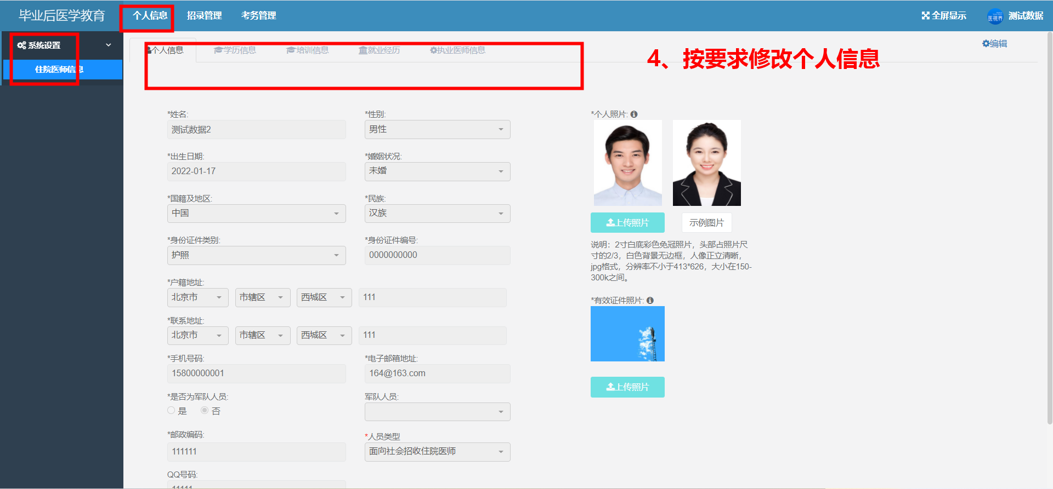
- 信息修改完成后，在考试报名页面，点击重新报名，填写考试信息提交报名即可。
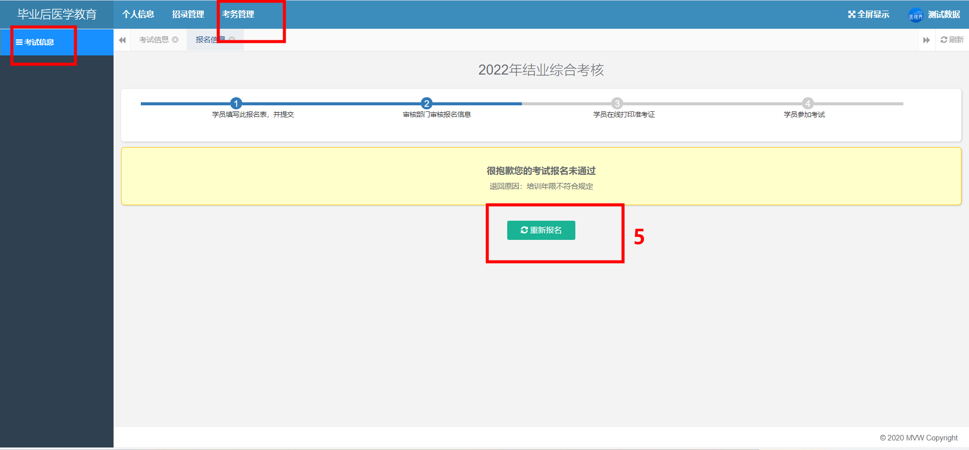
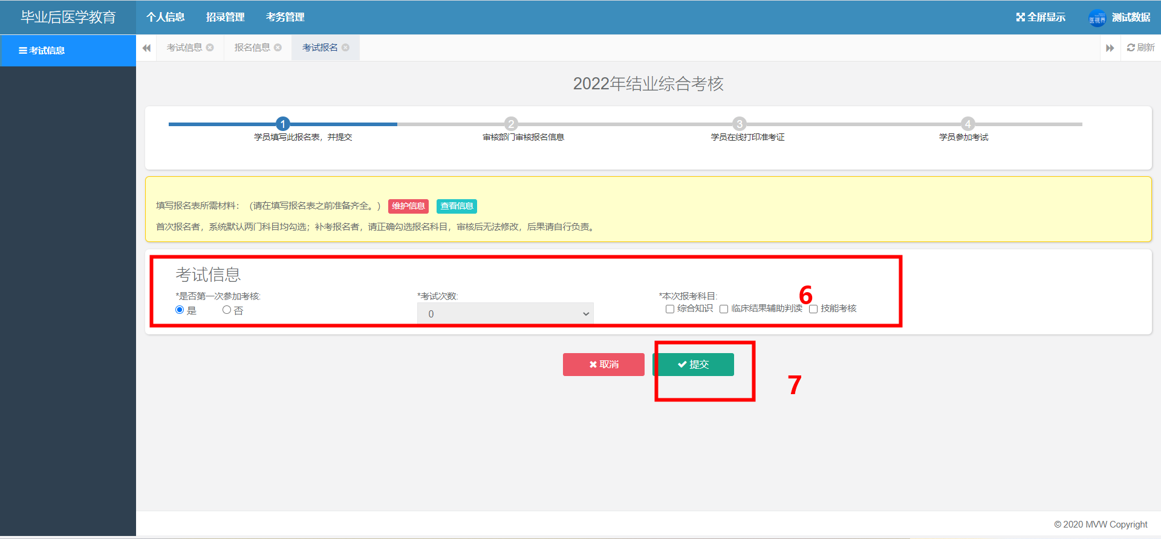
- 请注意：审核退回后，住院医师修改完信息一定要记得重新报名，报名后查看下报名状态。
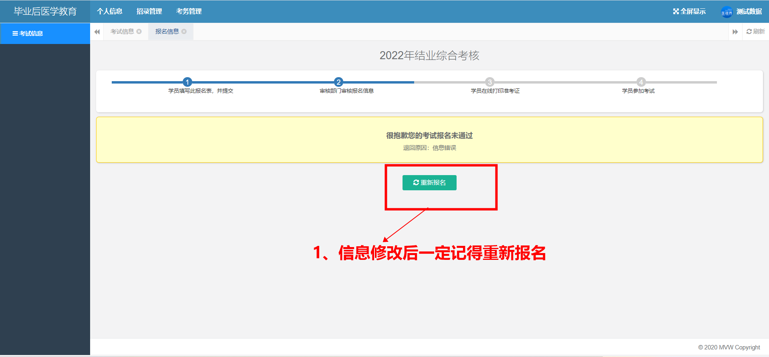

（六）打印准考证
1. 请认真查看打印准考证时间，审核通过后，等待打印时间，登入报名页面，点击打印准考证即可打印。
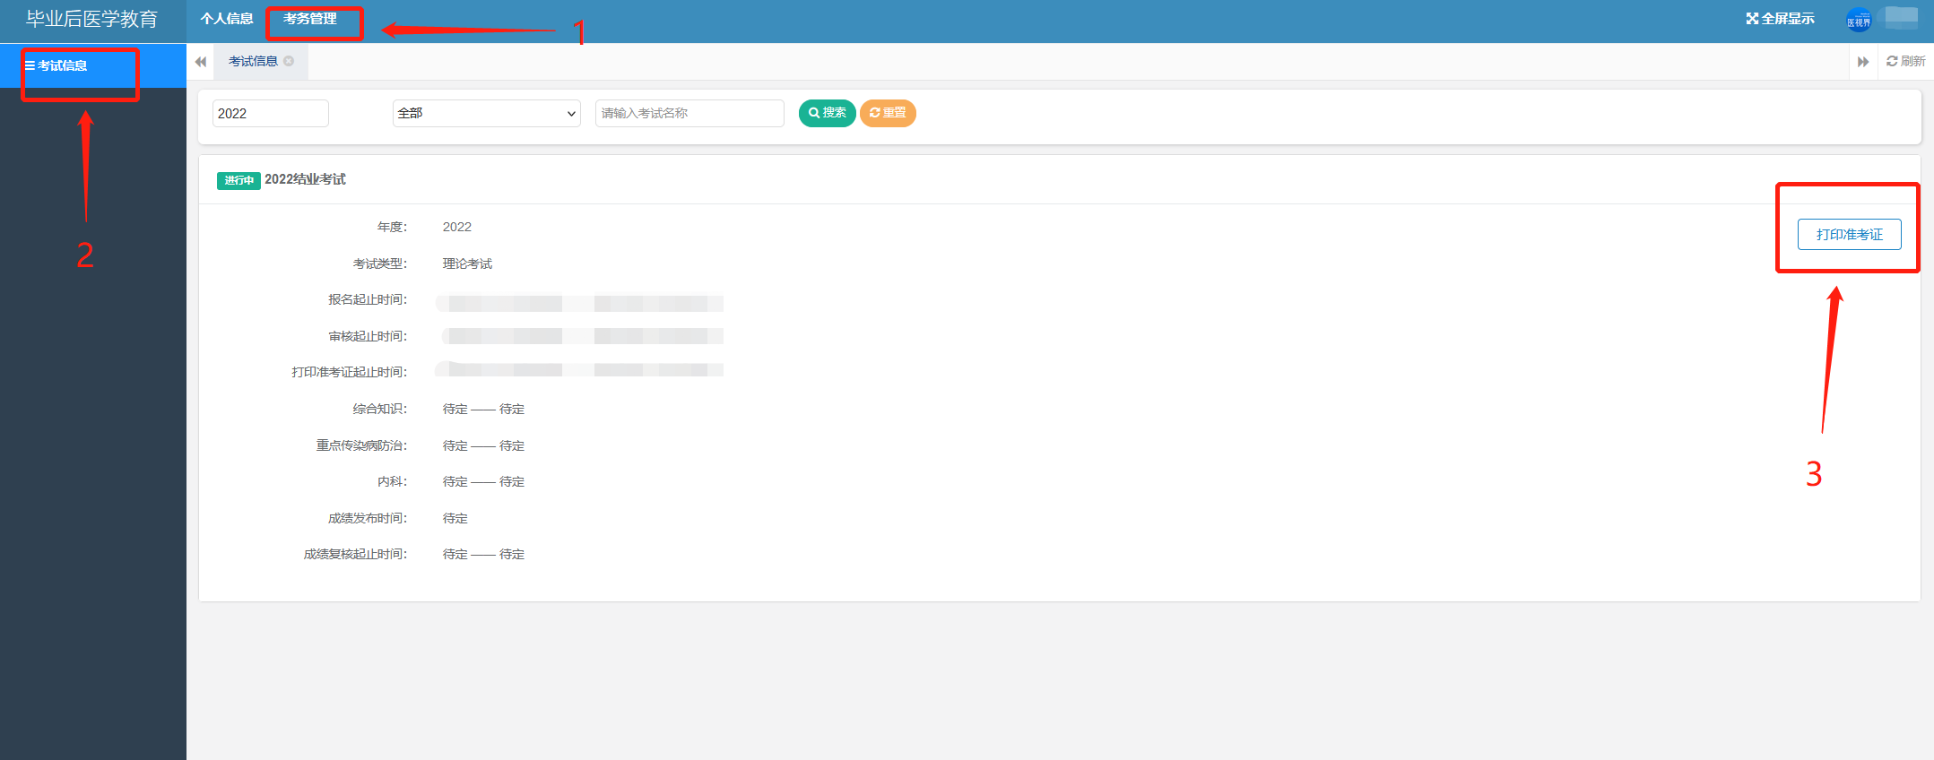
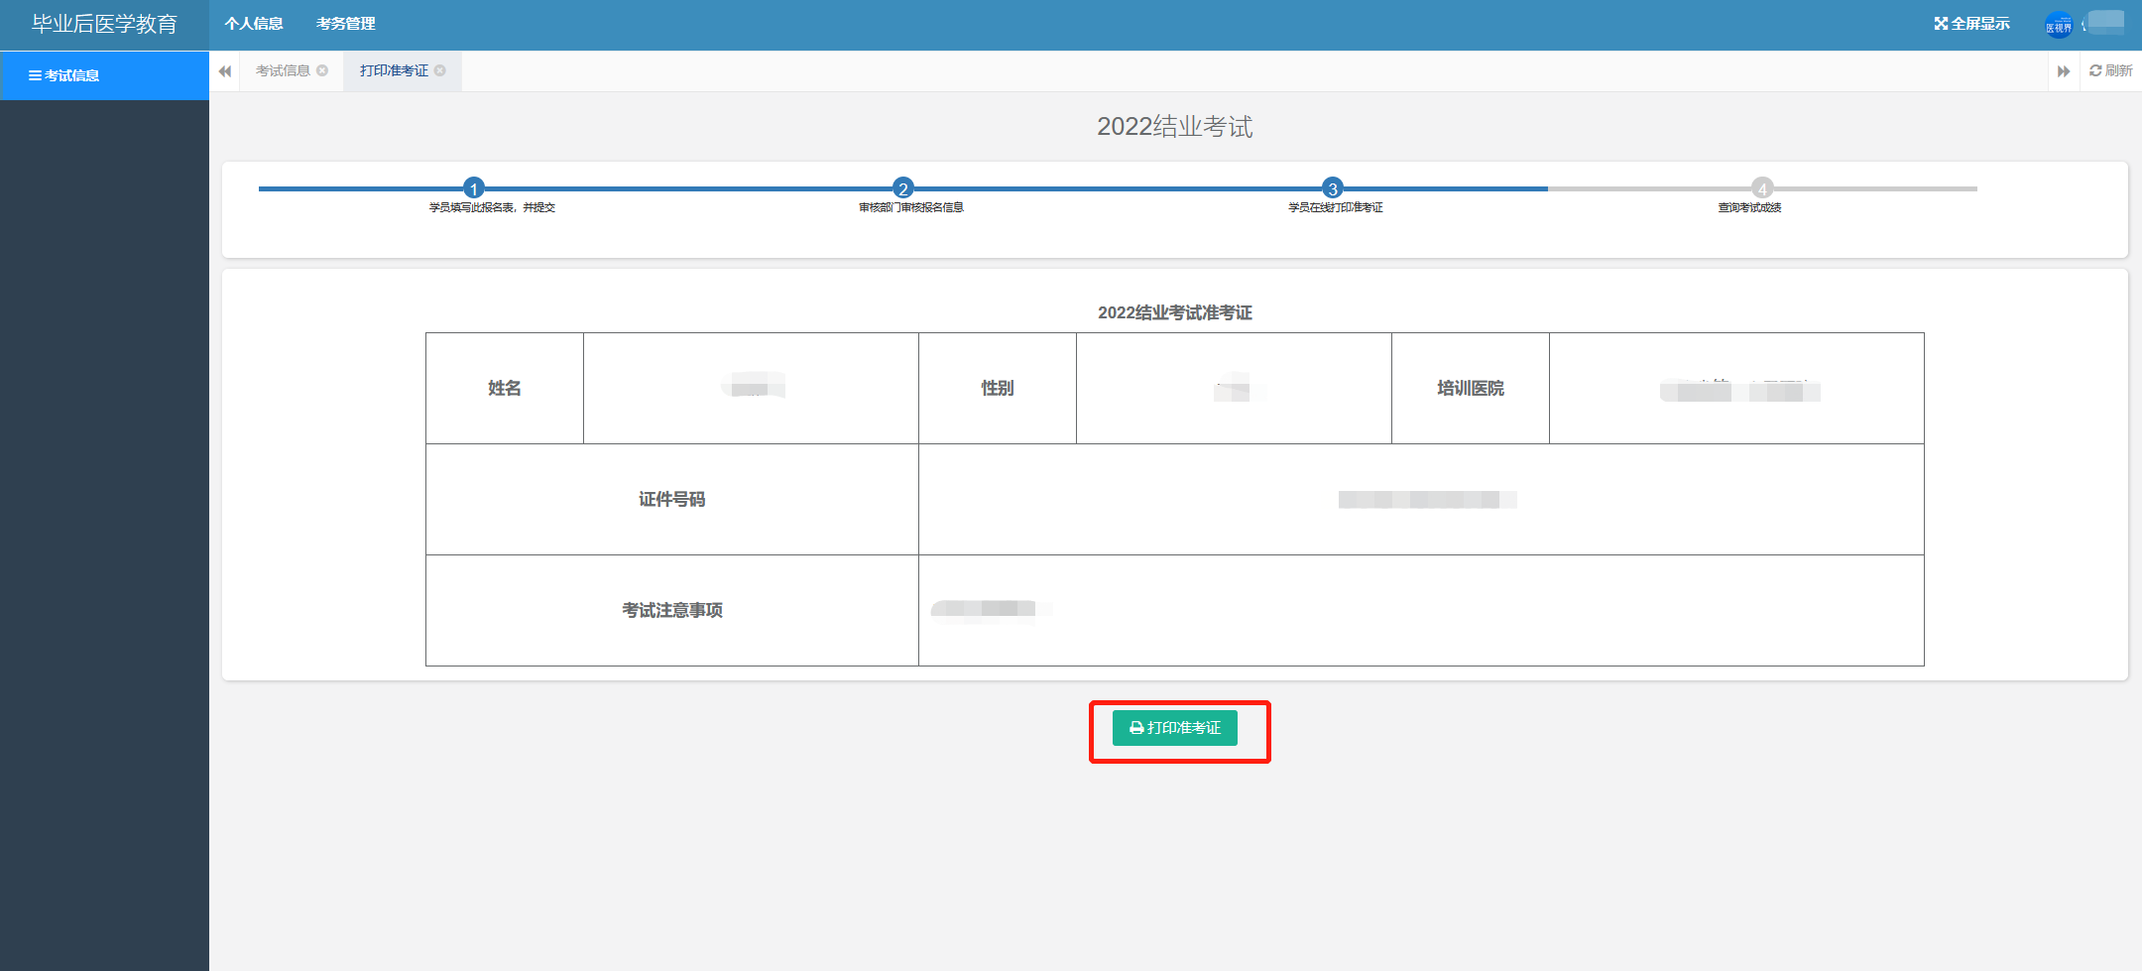

（七）成绩查询
1. 成绩公布后，可在报名打印准考证页面查询相应成绩。
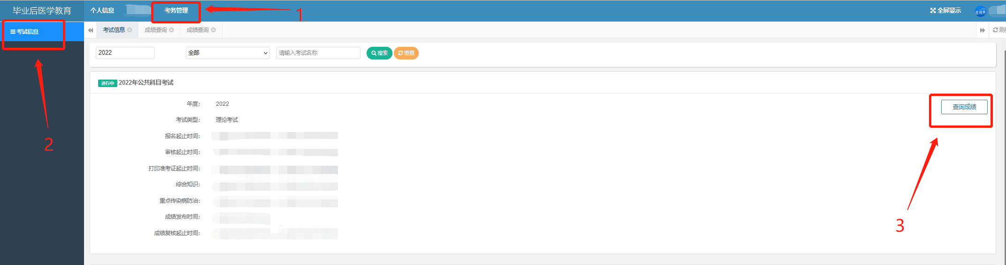
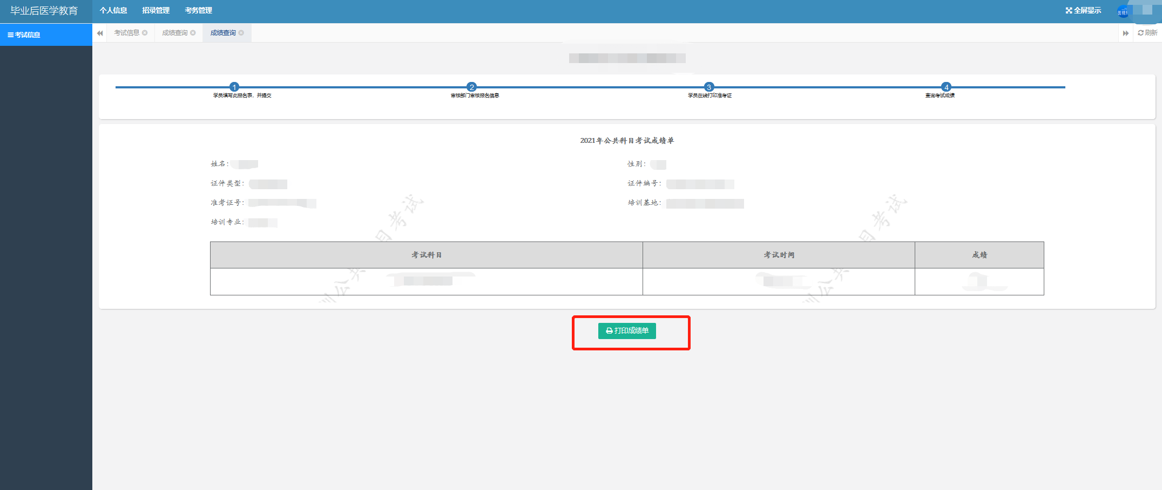

（八）服务支持
如有填写疑问，可扫描二维码进群提问。
